DAM1_EQUIPO1

MANUAL PARA GENERAR INFORMES

**INDICE**

1.CONEXIÓN A LA BASE DE DATOS 3

2. CREACIÓN DE LOS INFORMES 3

# 1.CONEXIÓN A LA BASE DE DATOS

Lo primero de todo para hacer informes es iniciar LibreOffice-Base. Al iniciar el programa tendrás que conectarte con tu base de dados existentes MySQL, en la siguiente pantalla seleccionaras la opción conectar directamente, en la siguiente pondremos el nombre de la base de datos, la IP del servidor y el puerto de escucha, en la siguiente pondrás el nombre del usuario con la opción de contraseña obligatoria y deberás probar la conexión y por último le das a finalizar.

# 2. CREACIÓN DE LOS INFORMES

Dentro del LibreOffice-Base en a la izquierda, pincharas en la opción de informes y te saldrán dos opciones: crear informe en modo de diseño y crear un informe mediante el asistente. Elegirás la de crear un informe mediante el asistente y te saldrán estas ventanas:

-En esta ventana seleccionaras la tabla o consulta que quieres utilizar para el informe también elegirás los campos del informe.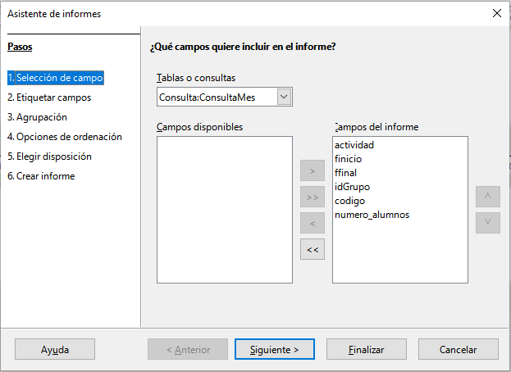

-He creado esta consulta para poder hacer el primer informe de forma que he añadido las tablas de solicitudes, grupos y solicitudes_has_grupos. Y al ejecutarla saldrán los datos de las actividades en el rango del mes que yo he introducido. En el campo de la fórmula month irá finicio y final y esa fórmula va en criterio.

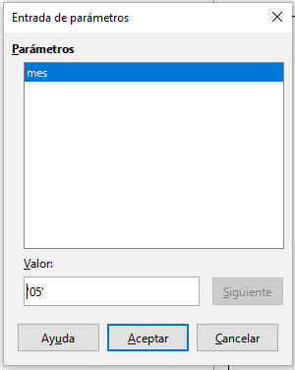

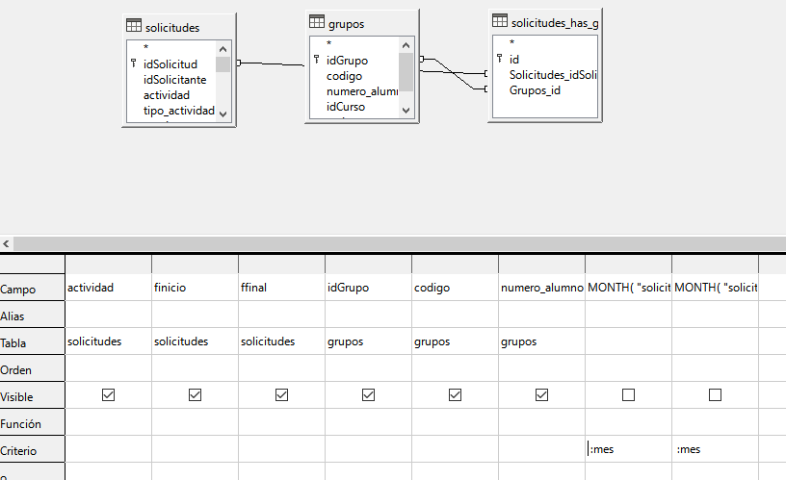

-En esta ventana tendrás que etiquetar los campos, puedes dejarlos con el mismo nombre.

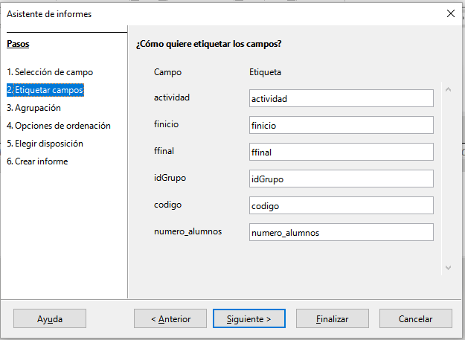

-En esta ventana puedes añadir los niveles de agrupación, no tienes porque añadirlos eso depende de lo más te guste.

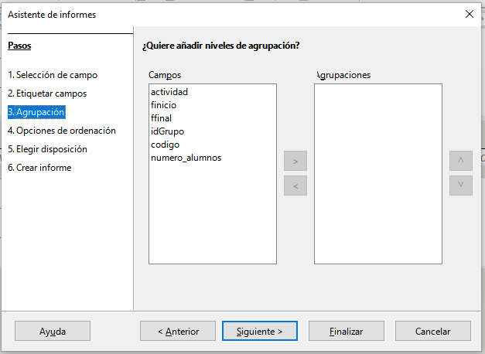

-En esta ventana puedes ordenar los datos según sus campos, por ejemplo aquí el primer campo que saldría en el informe seria el idCurso y en forma ascendente.

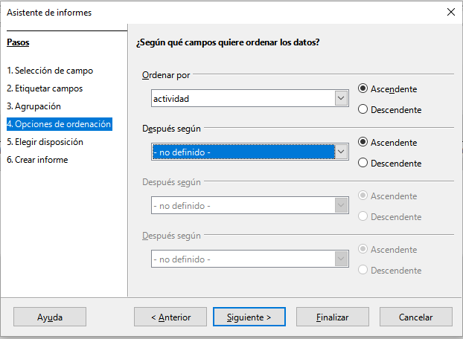

-En esta ventana seleccionas la disposición de datos y la disposición la disposición de la cabecera y pies será por defecto predeterminada. También la orientación de la hoja será configurable (vertical o horizontal).

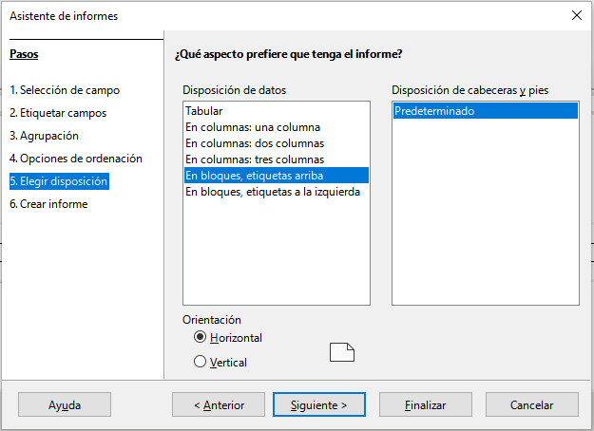

-En esta ventana pondrás un titulo al informe , el tipo de informe y que quieres hacer tras crear el informe.

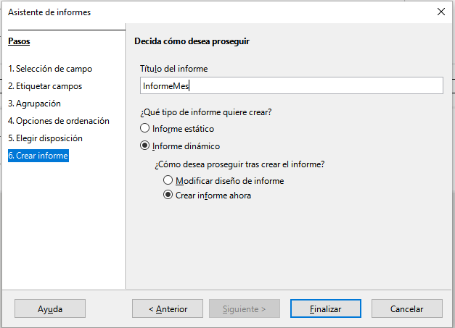

-Esto sería el informe ya creado con sus campos y sus respectivos campos en el LibreOffice Writter.

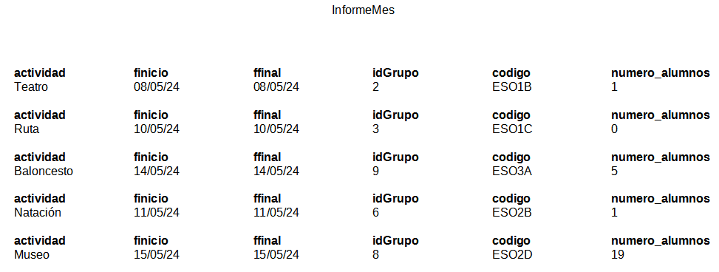

-Esto es como se ve el diseño del informe, divido en tres partes(cabecera, detalle y pie de página), el título de informeMes lo he añadido yo.

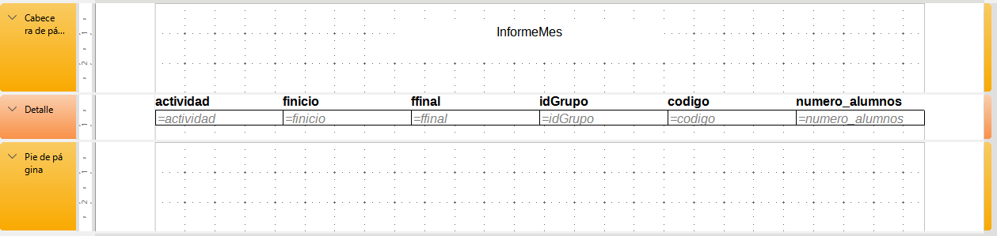

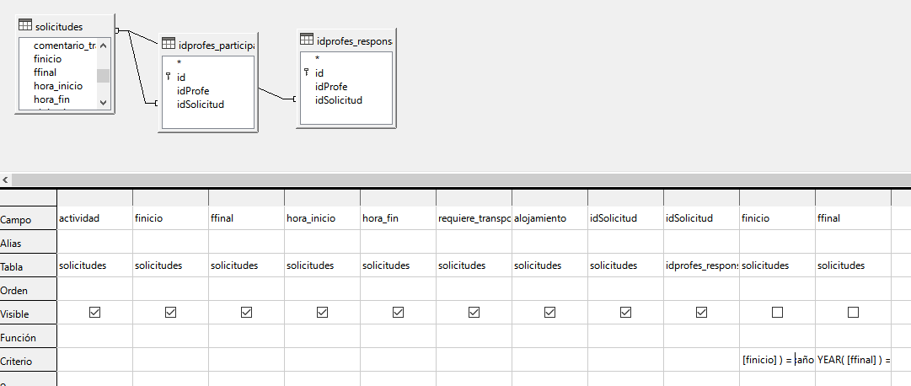

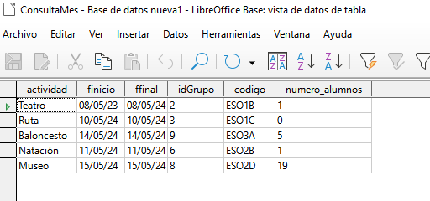

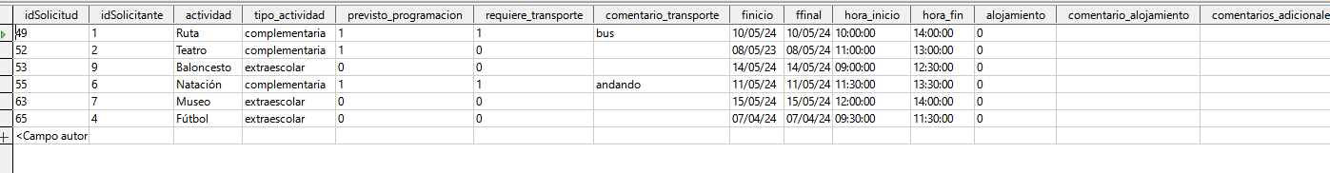

-El segundo informe se hará con esta consultada. YEAR( "solicitudes"."ffinal" )

-Y para crearle habrá que hacer lo mismo que en el anterior pero modificándolo según sus campos.

-Este seria el informe en el LibreOffice Writer y el diseño de este informe es igual al del primero.